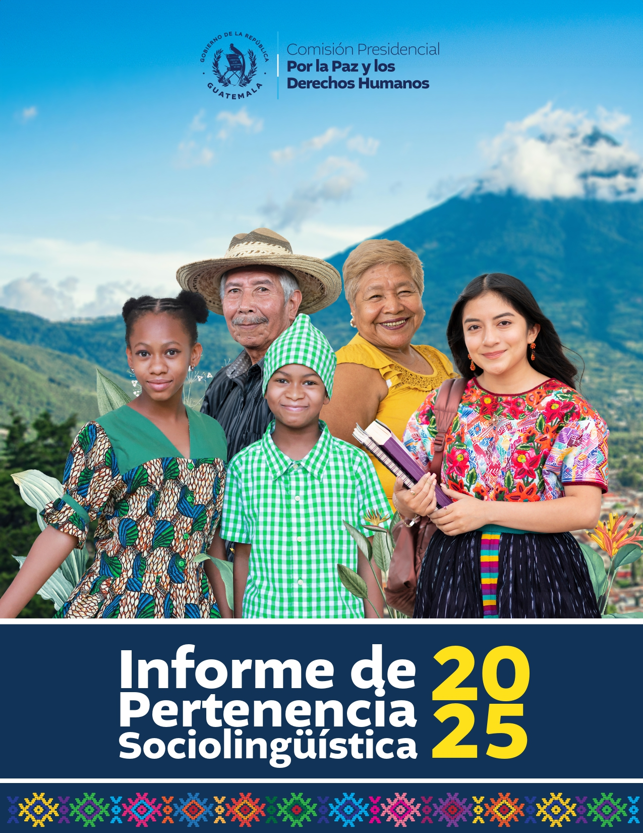

Informe Institucional de
Pertenencia Sociolingüística
Septiembre 2,025

Contenido
INTRODUCCIÓN ………………………………………………………………………………………………………..4
OBJETIVO…………………………………………………………………………………………………………………………………..5
TEMPORALIDAD………………………………………………………………………………………………………………….5
BASE LEGAL Y NORMATIVA………………………………………………………………………………………………..6
DESCRIPCIÓN DE LA RECOPILACIÓN DE LOS DATOS: ……………………………………………………..6
ANÁLISIS DE LOS DATOS RECABADOS Y DESCRIPCIÓN DE ADECUACIÓN DE SERVICIOS…………………………………………………..................................................7,8,9,10,11,12
Descripción de calidades de servidores ………………………………………………………………………………….13
Datos relevantes de la Unidad de Género……………………………………………….…. 14,15,16,17
Conclusión………………………………………………………………………………………………………………………..18

INTRODUCCIÓN

La Comisión Presidencial por la Paz y los Derechos Humanos (COPADEH) fue establecida inicialmente por el Acuerdo Gubernativo número 100-2020 del 30 de julio de 2020, y posteriormente modificada por el Acuerdo Gubernativo número 27-2024. Su rol fundamental, según este marco legal, es asesorar y coordinar al Organismo Ejecutivo en la implementación de acciones y estrategias para garantizar el pleno respeto, promoción y protección de los derechos humanos en Guatemala. Además, es responsable de vigilar el cumplimiento de los Acuerdos de Paz, considerados esenciales para forjar una sociedad más justa, inclusiva y democrática.
En cumplimiento de esta misión institucional, y atendiendo a las disposiciones del artículo 10, numeral 28 de la Ley de Acceso a la Información Pública (Decreto número 57–2008), y la Ley de Idiomas Nacionales (Decreto número 19-2003), la Unidad de Género de la Comisión presenta el Informe Institucional de Pertenencia Sociolingüística correspondiente a septiembre de 2025.

OBJETIVO
El presente informe tiene como objetivo visibilizar los datos de la diversidad lingüística y cultural de la población guatemalteca, promoviendo una gestión pública con enfoque de pertinencia sociolingüística.
En cumplimiento de los Decretos 57–2008, Ley de Acceso a la Información Pública, y 19–2003, Ley de Idiomas Nacionales, ambos del Congreso de la República la Comisión Presidencial por la Paz y los Derechos Humanos –COPADEH– reafirma su compromiso con el reconocimiento, uso y promoción de los idiomas Mayas, Garífuna y Xinka, como parte de los derechos fundamentales de la ciudadanía.
En este contexto, se presenta el Informe Institucional Sociolingüístico Consolidado con información proporcionada por el Departamento de Formación y Capacitación en Cultura de Paz, el Departamento de Seguimiento y Fortalecimiento a la Paz, que brindan atención directa a la ciudadanía, y actividades de la Unidad de Género de la COPADEH que se realizaron durante este mes.
Cabe destacar que la Unidad de Acceso a la Información Pública no forma parte del presente informe, ya que, según la normativa vigente, el acceso a la información pública no requiere formalidades que impliquen el uso de los idiomas nacionales.

TEMPORALIDAD
La Ley de Acceso a la información Pública y la Ley de Idiomas Nacionales no establecen la periodicidad con la que deba realizarse el informe, solamente el artículo 10 de la Ley de Idiomas Nacionales indica que “deberán llevar registros”, entendiéndose que es una obligación permanente. Sin embargo, para que el informe sea de utilidad institucional se plasma el servicio brindado con pertenencia sociolingüística correspondiente al mes de agosto de 2025.

BASE LEGAL Y NORMATIVA
La Ley de Acceso a la Información, Decreto Número 57-2008, artículo 10, numeral 28, indica que: “las entidades e instituciones del Estado deberán mantener informe actualizado sobre los datos relacionados con la pertinencia sociolingüística de los usuarios, a efecto de adecuar la prestación de estos”
Ley de Idiomas Nacionales, Decreto Número 19-2003 Esta ley tiene por objeto regular el reconocimiento, respeto, promoción, desarrollo y utilización de los idiomas de los pueblos Mayas, Garífuna y Xinca en Guatemala.

DESCRIPCIÓN DE LA RECOPILACIÓN DE LOS DATOS:
En cumplimiento al artículo 10 de la Ley de Idiomas Nacionales, la Comisión Presidencial por la Paz y los Derechos Humanos COPADEH, a través del Departamento de Formación y Capacitación en Cultura de Paz DEFOCAP, realiza los registros institucionales enfocados en la recopilación de datos de la comunidad lingüística de los participantes en los eventos de formación y capacitación con temáticas de acuerdo al mandato institucional, como lo son cultura de paz y derechos humanos, a través de formatos oficiales de listados de asistencia, en los cuales se recaban los datos del idioma que habla cada participante que se atiende, siendo ellos servidores públicos del Organismo Ejecutivo y otros actores
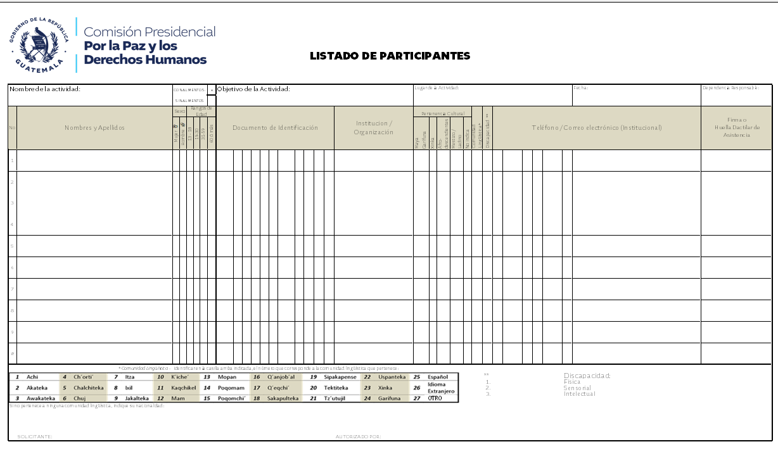
ANÁLISIS DE LOS DATOS RECABADOS Y DESCRIPCIÓN DE ADECUACIÓN DE SERVICIOS
Después de recabar la información en cada evento de formación y capacitación, se realiza la sistematización en un instrumento denominado “Portafolio de control” y se procede a realizar el análisis, para verificar la adecuación de los servicios y si los servicios deben presentarse en otros idiomas nacionales, para garantizar el derecho al uso del propio idioma establecido en el artículo 66 de la Constitución Política de la República.

Para cumplir con el artículo 14 de la Ley de Idiomas Nacionales que establece: “El estado velará por que en la prestación de bienes y servicios públicos se observe la práctica de comunicación en el idioma propio de la comunidad lingüística, fomentando a su vez esta práctica en el ámbito privado”, el DEFOCAP al momento de coordinar los eventos verifica si la población a atender es monolingüe o bilingüe y, de acuerdo con la información, se analiza si dentro del equipo de facilitadores hay hablantes del idioma o los idiomas de la población que se atenderá, si no hubiera personal de la COPADEH que hable el idioma, se gestiona un traductor con la institución u organizaciones con quien se realiza la coordinación, que en ocasiones puede ser municipalidades, delegaciones departamentales de los ministerios de Estado, organizaciones u otros actores.

En el mes de septiembre de 2025 se atendieron a 1600 personas, quienes se autoidentificaron con la siguiente pertenencia sociolingüística:
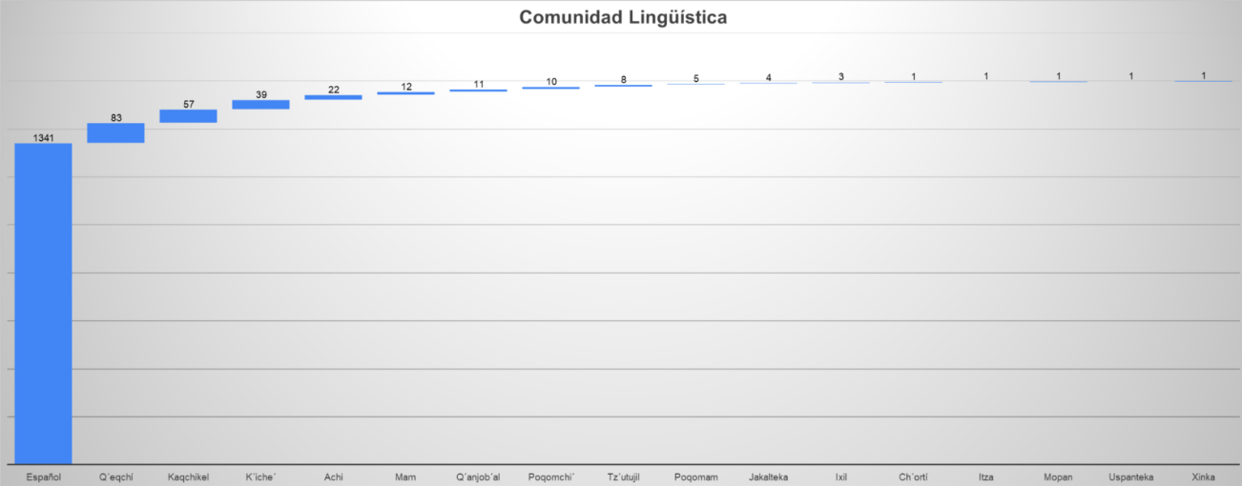
Las 3 comunidades sociolingüísticas que más predominaron, de acuerdo con la autoidentificación de las personas atendidas son: español (83.81%), Q´eqchí (5.19%) y Kaqchikel (3.56%).

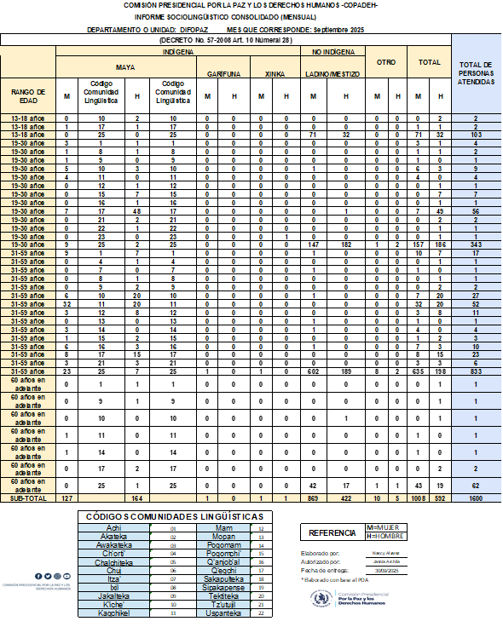
De acuerdo con la gráfica, las personas atendidas se autoidentificaron que pertenecen a comunidades maya 18.19%; no indica 0.81%; Xinka 0.13%; garífuna 0.06% y ladino/mestizo con el 80.69%.

Atendiendo al artículo 19 de la Ley de Idiomas Nacional, los eventos de formación y capacitación que imparte la COPADEH, hacen énfasis en el fomento de manifestaciones artísticas, culturales y científicas, propias de cada comunidad lingüística, así como el fomento del conocimiento de la historia, epigrafía, literatura, las tradiciones de los pueblos Mayas, Garífuna y Xinka, para asegurar la transmisión y preservación de este legado a las futuras generaciones, con especial énfasis en promover el respeto al derecho de ser atendido en el idioma materno.
Eventos realizados:
Tema | Lugar
ACUERDO SOBRE LA IDENTIDAD DE LOS DERECHOS DE LOS PUEBLOS INDÍGENAS | - Guatemala
DERECHOS HUMANOS DE LAS MUJERES | - Suchitepéquez
DERECHOS DE LA NIÑEZ Y ADOLESCENCIA | - virtual
DERECHOS HUMANOS Y USO DE LA FUERZA | - Suchitepéquez

De acuerdo con la gráfica, las personas atendidas fueron un total de 120 de las cuales 60 eran mujeres y 60 hombres, así mismo se autoidentificaron que pertenecen a las diferentes comunidades lingüísticas, Xinka y ladino/mestizo.
Es importante mencionar que estos datos se obtuvieron por rangos de edad de entre 13 a 60 años o más.

- Descripción de calidades de servidores
El personal del DEFOCAP se integra por siete mujeres y un hombre, de los cuales solo una persona habla el idioma maya kaqchikel.
- Identificación institucional
En cada evento de formación y capacitación se instala vinil informativo, con el fin de dar cumplimiento al artículo 18 de Ley de Idiomas Nacionales, el cual establece el uso de los idiomas mayas, garífuna y xinca en los actos oficiales, así como la identificación institucional.
c. Periodicidad del informe
El artículo 10 de la Ley de Idiomas Nacionales indica que “deberán llevar registros”, entendiéndose que es una obligación permanente.
En tal sentido, para que el informe sea de utilidad institucional el DEFOCAP contribuye en la elaboración mensualmente con todos los elementos descritos, de tal manera que permita cumplir con los registros permanentes, presentando en esta oportunidad el servicio brindado con pertenencia sociolingüística, correspondiente al mes de septiembre 2025.

Dato relevante desde la Unidad de Género en el contexto sociolingüístico:
Informe de Actividades–Unidad de Género
Se detalla la relevancia sociolingüística de las actividades realizadas por la Unidad de Género, enfocándose en cómo el lenguaje, el discurso y la comunicación se utilizaron para reflejar, medir e impulsar la política institucional de género y la inclusión.
1. Actividades de Diagnóstico y Visibilidad Institucional
1.1. Reunión de Información y Diagnóstico con Delegados Regionales
La reunión de diagnóstico con las Sedes Regionales constituyó un ejercicio fundamental en la gestión dentro de la COPADEH.
- Diagnóstico como Sondeo Lingüístico: El diagnóstico de conocimientos realizado funcionó como una sonda sociolingüística para identificar brechas discursivas en la comprensión de género. Se analizó el vocabulario empleado por los participantes en sus respuestas, lo que permitió identificar si términos clave como "equidad", "igualdad" o "roles de género" eran utilizados de manera adecuada, proporcionando insumos para futuras estrategias de comunicación y capacitación.
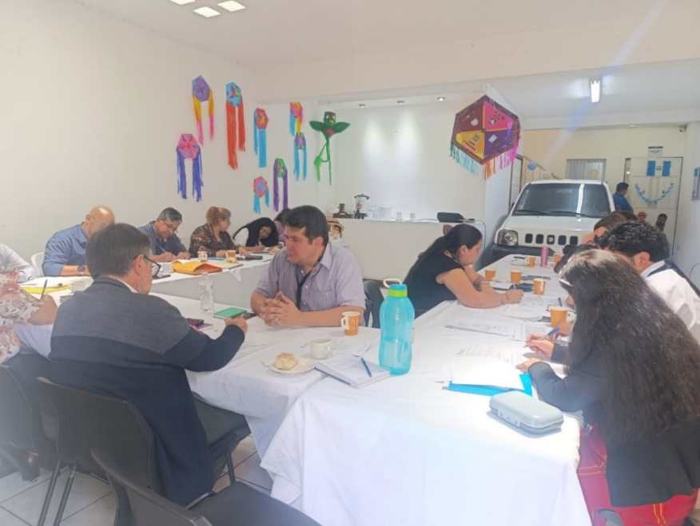

Imagen No.1 Reunión con delegados de Sedes regionales de COPADEH, en donde se hablo acerca de la transversalidad del enfoque de género en el trabajo que realiza COPADEH y sus instrumentos en esta materia.

1.2. Conmemoración del Día de la Mujer Indígena
La participación en este evento fue un acto de alto significado sociolingüístico enfocado en la interseccionalidad de género, etnia y lengua.
- Validación Lingüística y Discursiva: La actividad validó y elevó las voces y la presencia de la Mujer Indígena en el discurso político nacional, combatiendo la histórica invisibilidad y discriminación lingüística.
- Análisis del Discurso de Poder: Los discursos oficiales (del Ejecutivo y la DEMI) sobre "no discriminación" e "inclusión" fueron examinados por su contenido y su forma, para garantizar que el lenguaje de las políticas públicas fuera cultural y lingüísticamente accesible. La presencia o ausencia de lenguas indígenas en el protocolo del evento demostró el nivel de compromiso real con la inclusión lingüística.
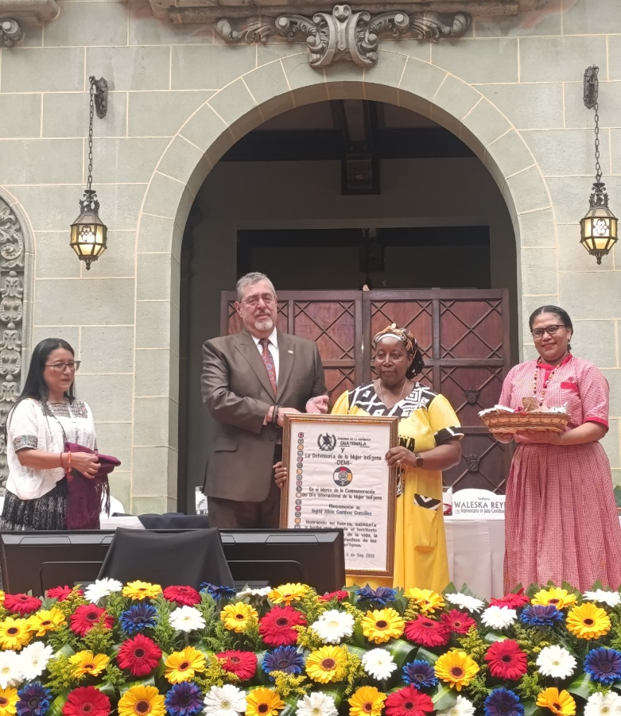

Imagen No.2 Participación del señor presidente de la república en la entrega de reconocimiento
A mujeres lideresas de las diferentes comunidades lingüísticas del país.

2. Actividades de Formación y Normalización de Discursos
2.1. Espacios de Formación Especializada (capacitación sobre mecanismos internacionales como CEDAW)
La realización de un espacio de formación clave tuvo como fin la adquisición estratégica de vocabulario y marcos discursivos en temáticas complejas.
- Adopción de Léxico Técnico y Legal: La capacitación introdujo a los participantes en el lenguaje especializado de la CEDAW y el Derecho Internacional Humanitario, lo cual permitió la internalización y normalización de una terminología legal esencial para la transversalización de la perspectiva de género.
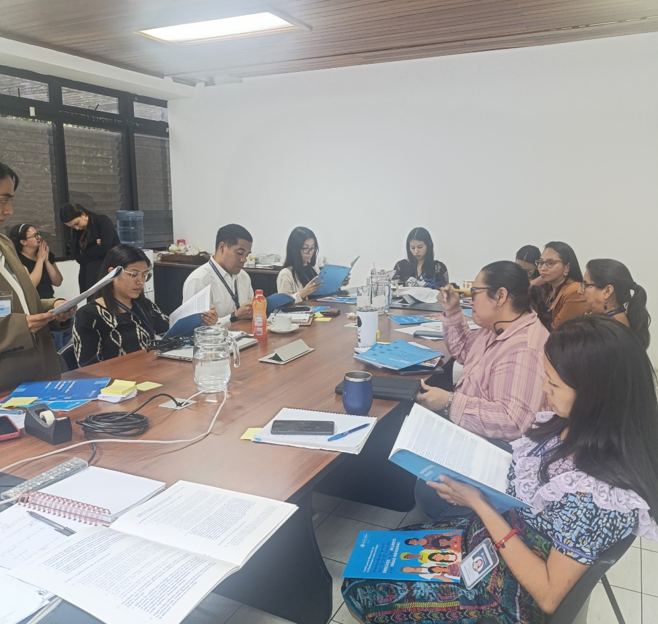

Imagen No.3 Reunión con personal de la COPADEH, sobre el tema de mecanismo internacionales

2.2. Reunión con el PNUD para Protocolos de Acoso y Violencia sexual
Esta actividad se centró en la oficialización del discurso sobre la violencia laboral y la creación de un sistema de comunicación de respuesta.
- Nombramiento Institucional de la Violencia: La reunión materializó la necesidad de nombrar y definir oficialmente el acoso laboral y la violencia sexual. Este acto lingüístico legitimó las problemáticas y proporcionó a las posibles víctimas el vocabulario necesario para articular y denunciar los hechos.
- Creación de Protocolos Comunicacionales: El esfuerzo en el desarrollo de protocolos se enfocó en la creación de documentos comunicacionales que establecen un lenguaje de atención sensible (no revictimizante) y pautas de interacción claras para la denuncia y el seguimiento.
- Estructuración del Discurso de Prevención: La promoción de protocolos culminó en la estructuración de un discurso de prevención institucionalizado que debe ser difundido sistemáticamente para sensibilizar y responsabilizar a todo el personal, buscando la modificación de las prácticas conversacionales que puedan normalizar la violencia.
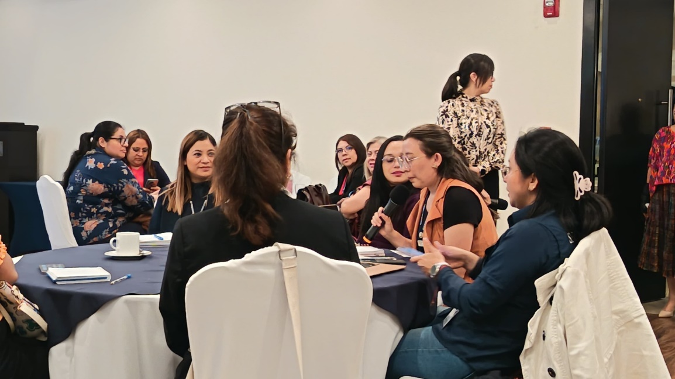

Imagen No.4 Participación en la reunión con el Programa de las Naciones Unidas para el Desarrollo (PNUD) con el fin de abordar problemáticas relacionadas con el acoso laboral y la violencia sexual y la creación de protocolos institucionales sobre esta problemática.

Conclusión
El presente informe institucional refleja el compromiso sostenido de la Comisión Presidencial por la Paz y los Derechos Humanos –COPADEH– con la promoción del respeto, reconocimiento y ejercicio pleno de los derechos lingüísticos de la población guatemalteca, conforme al marco normativo establecido por la Ley de Acceso a la Información Pública y la Ley de Idiomas Nacionales.
Las acciones desarrolladas, tanto en la formación en cultura de paz y derechos humanos, como en las actividades de comunicación estratégica y de sensibilización con enfoque de género, demuestran avances concretos hacia una gestión pública más incluyente y culturalmente respetuosa.
En conclusión, el informe da cuenta de una gestión institucional que reconoce y valora la diversidad lingüística como un componente esencial para la construcción de una paz sostenible y una sociedad más justa, equitativa e incluyente. COPADEH reitera su compromiso de continuar generando acciones que aseguren el respeto y ejercicio de los derechos lingüísticos de todos los pueblos que conforman el Estado de Guatemala.
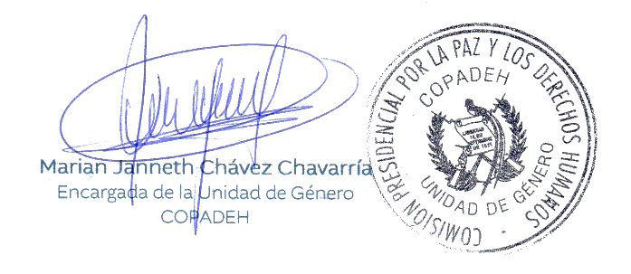
Elaborado por:



